Podsjetnik za razgovor i strukturiranje rezultata analize
Datum/vrijeme | 18.03.2026. u 10:00
Mjesto održavanja | Fitness studio FitZona, Zagreb
Sazvao/pripremio | Elena Nesek, Klara Zaninović
Sudjelovali | Elena Nesek, Klara Zaninović  Ana Kovačić, djelatnica fitness studija FitZona
Svrha | Prikupiti informacije o radu fitness studija, uočiti ključne probleme u organizaciji članova, termina i članarina te definirati zahtjeve za razvoj informacijskog sustava za organizaciju fitness studija.

Djelatnik
- Ime i prezime: Ana Kovačević
- Položaj: djelatnica fitness studija

Opis poslova

Poslovi
- upis novih članova u evidenciju
- ažuriranje podataka o postojećim članovima
- pregled i vođenje statusa članarina
- davanje informacija članovima o rasporedu treninga
- zaprimanje zahtjeva za rezervaciju i otkazivanje termina
- pregled popunjenosti termina
- komunikacija s trenerima vezano uz raspored i prijavljene članove
- osnovna administracija vezana uz članstva i termine

Najveći problemi
- podaci o članovima, terminima i članarinama nisu objedinjeni na jednom mjestu
- pregled rezervacija je nepregledan kada se vodi ručno ili kroz više odvojenih tablica
- teško je brzo provjeriti ima li član aktivnu članarinu
- može doći do pogreške pri rezervaciji termina koji je već popunjen
- treneri i recepcija ponekad nemaju ažuran isti pregled rasporeda

Način donošenja odluka i njihova informacijska osnovica

Odluke koje se donose
Koje su odluke u ingerenciji Cjeline/rukovoditelja/djelatnika:
- Organizacijske: određivanje rasporeda treninga, izmjena termina treninga, prihvaćanje ili odbijanje rezervacije termina
- Financijske: dodjela vrste članarine članu, provjera statusa članarine kao aktivne ili neaktivne
- Kadrovske: raspored trenera po terminima, zamjena trenera u slučaju odsutnosti
- Ostale: pregled statusa članova, pregled rezervacija i popunjenosti termina

Potrebne informacije
podaci o članu, vrsta članarine, status članarine, raspored termina, dostupnost trenera, broj prijavljenih članova po terminu, informacija o slobodnim mjestima po terminu

Stvaranje novih informacija
Koje informacije se stvaraju u Cjelini i kako se distribuiraju:
- Usmeno: članovima o slobodnim terminima, trenerima o popisu prijavljenih članova
- Pismeno, nestrukturirano: poruke članovima o promjeni termina, poruke trenerima o ažuriranom rasporedu
- Pismeno, strukturirano: raspored treninga, evidencija članova, evidencija članarina
- Unosom u pojedinačna osobna računala: članovi, termini, rezervacije, status članarina
- Izravnim unosom u informacijski sustav: trenutno se ne koristi, ali se očekuje unos podataka o članovima, terminima, rezervacijama i članarinama u budući sustav

Opis problema do kojih dolazi zbog nedostatka informacija
- nedostaje jedinstven pregled članova, termina i članarina
- nije odmah vidljivo može li član rezervirati određeni termin
- nije uvijek jasno koji su termini popunjeni
- treneri ponekad nemaju ažuran popis prijavljenih članova
Posljedice:
- sporija obrada rezervacija
- veća mogućnost administrativne pogreške
- dodatno vrijeme za provjeru podataka
- slabija preglednost rada studija

Kritični faktori uspjeha i njihov značaj

Kritični faktori uspjeha
- točna i ažurna evidencija članova
- pregledan raspored treninga
- točna obrada rezervacija i otkazivanja termina
Što bi najviše unaprijedilo rad:
- brži pristup podacima
- manji broj pogrešaka pri rezervaciji
- bolju organizaciju rada recepcije i trenera
- veću preglednost statusa članarina

Organizacijska struktura

Organizacijske cjeline
- recepcija
- treneri
- članovi kao korisnici usluga
Moguće promjene:
- uvođenje jedinstvenog sustava za članove, termine, rezervacije i članarine
- bolja povezanost recepcije i trenera kroz zajednički pregled rasporeda

Reprezentativni primjeri prikupljenih dokumenata

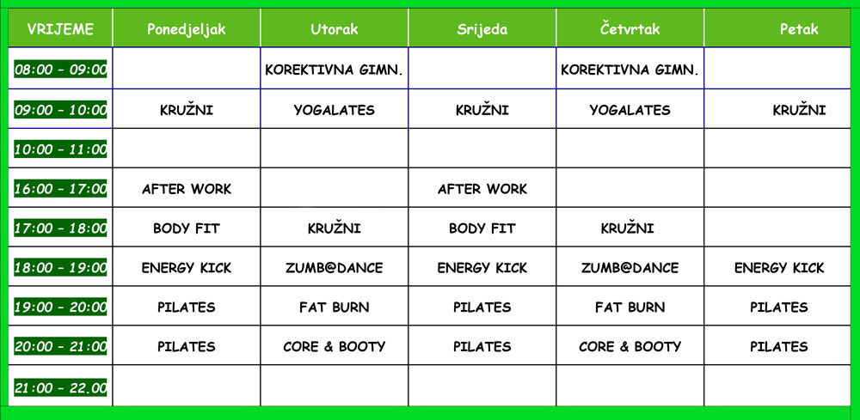
Slika 1 - primjer rasporeda treninga

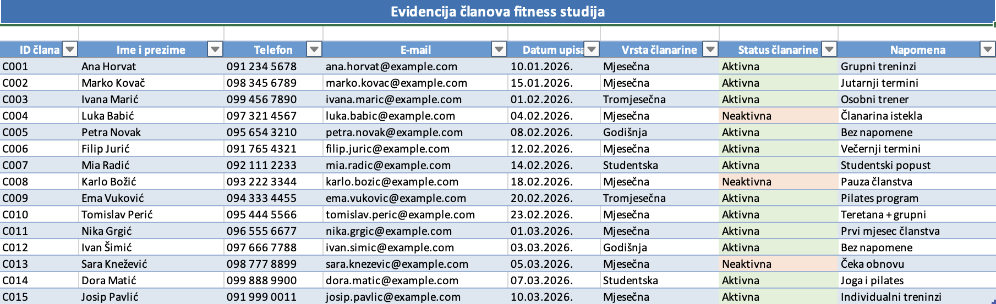
Slika 2 - evidencija članova

Sastavio: Elena Nesek, Klara Zaninović

Autorizirao: Krešimir Fertalj

